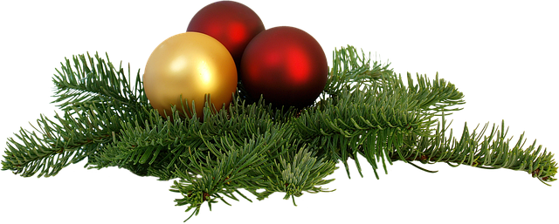
Regulamin konkursu
Cele :
- Propagowanie tradycji związanej ze Świętami Bożego Narodzenia.
- Kultywowanie dawnego zwyczaju własnoręcznego przygotowywania ozdób bożonarodzeniowych.
- Rozwijanie wyobraźni i inwencji twórczej.
- Promowanie uczniów uzdolnionych plastycznie i technicznie.
- Kształcenie umiejętności posługiwania się różnymi technikami artystycznymi.

Zasady konkursu :
- Konkurs zostanie rozegrany na dwóch poziomach:
kl. 1-3 oraz 4-8.
- Warunkiem uczestnictwa jest własnoręczne wykonanie stroika świątecznego.
- Organizatorzy preferują zdobienie stroików materiałami naturalnymi.
- Kształt i wielkość stroika jest dowolna.
- Do każdej pracy konkursowej należy dołączyć metryczkę z imieniem
i nazwiskiem autora oraz klasę, do której uczęszcza.
- Termin składania prac konkursowych upływa 14 grudnia 2022 r.
- Rodzice uczestników konkursu zobowiązani są do wyrażenia zgody na przetwarzanie danych osobowych oraz publikacje wytworów pracy ich dzieci.
- Wyróżnione prace zostaną zaprezentowane na szkolnej wystawce, stronie internetowej szkoły, lokalnych portalach informacyjnych oraz na łamach „Głosu Lubrańca”.

Kryteria i zasady oceny:
- Konkurs zostanie rozstrzygnięty do dnia 20 grudnia 2022r.
- Ocenie podlegać będzie oryginalność kompozycji, pomysłowość, wkład pracy, estetyka wykonania oraz wykorzystanie do zdobienia materiałów pochodzenia naturalnego.
- Komisja konkursowa dokona oceny prac z podziałem na dwie kategorie: klasy 1-3 oraz 4-8.
- Autorzy trzech najciekawszych prac z obydwu kategorii otrzymają nagrody.

Przypisy końcowe
- Decyzja Jury jest ostateczna i niepodważalna.
- Uczestnik konkursu oraz jego opiekun wyrażają zgodę na przetwarzanie danych osobowych dla celów organizacyjnych oraz na publikację nazwiska, wizerunku i wytworów pracy.
- Wszystkie sprawy nieujęte w regulaminie/kwestie sporne - rozstrzygają organizatorzy.

……………………………………………..……………………………………………………………
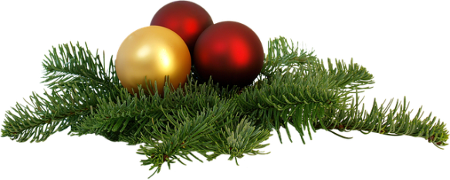
Zgoda na przetwarzanie danych osobowych

Wyrażam zgodę na przetwarzanie danych osobowych, nieodpłatną publikację wizerunku i wytworów pracy mojego dziecka.

……………………………………………..…………………… ………………………..………
Imię i nazwisko ucznia Klasa

……………………… ………… ……….…………………………………………
(miejscowość, data) podpis rodzica, (prawnego opiekuna)

